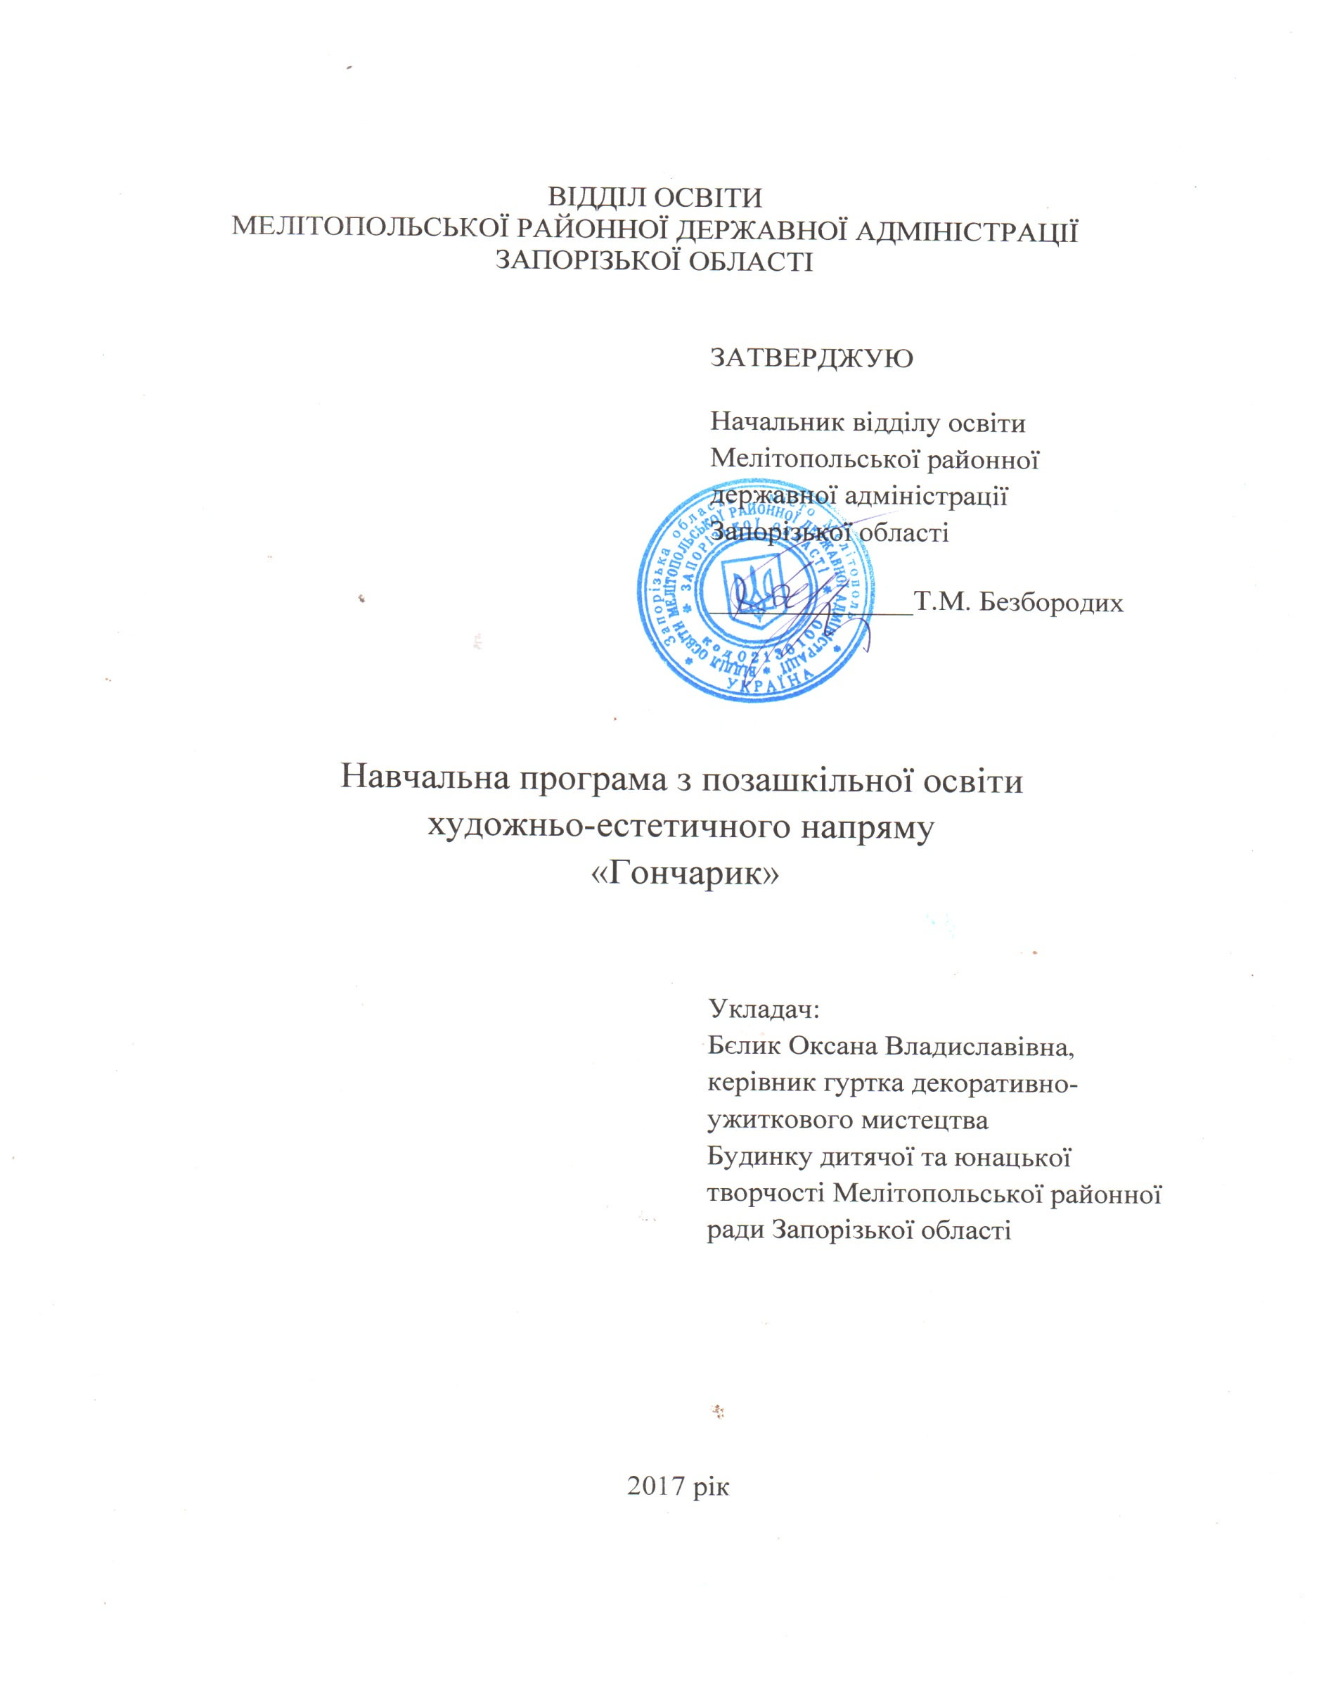
ВІДДІЛ ОСВІТИ
МЕЛІТОПОЛЬСЬКОЇ РАЙОННОЇ ДЕРЖАВНОЇ АДМІНІСТРАЦІЇ
ЗАПОРІЗЬКОЇ ОБЛАСТІ

ЗАТВЕРДЖУЮ

Начальник відділу освіти
Мелітопольської районної
державної адміністрації
Запорізької області

______________Т.М. Безбородих

Навчальна програма з позашкільної освіти
художньо-естетичного напряму
«Гончарик»

Укладач:
Бєлик Оксана Владиславівна,
керівник гуртка декоративно-ужиткового мистецтва
Будинку дитячої та юнацької творчості Мелітопольської районної ради Запорізької області

2017 рік
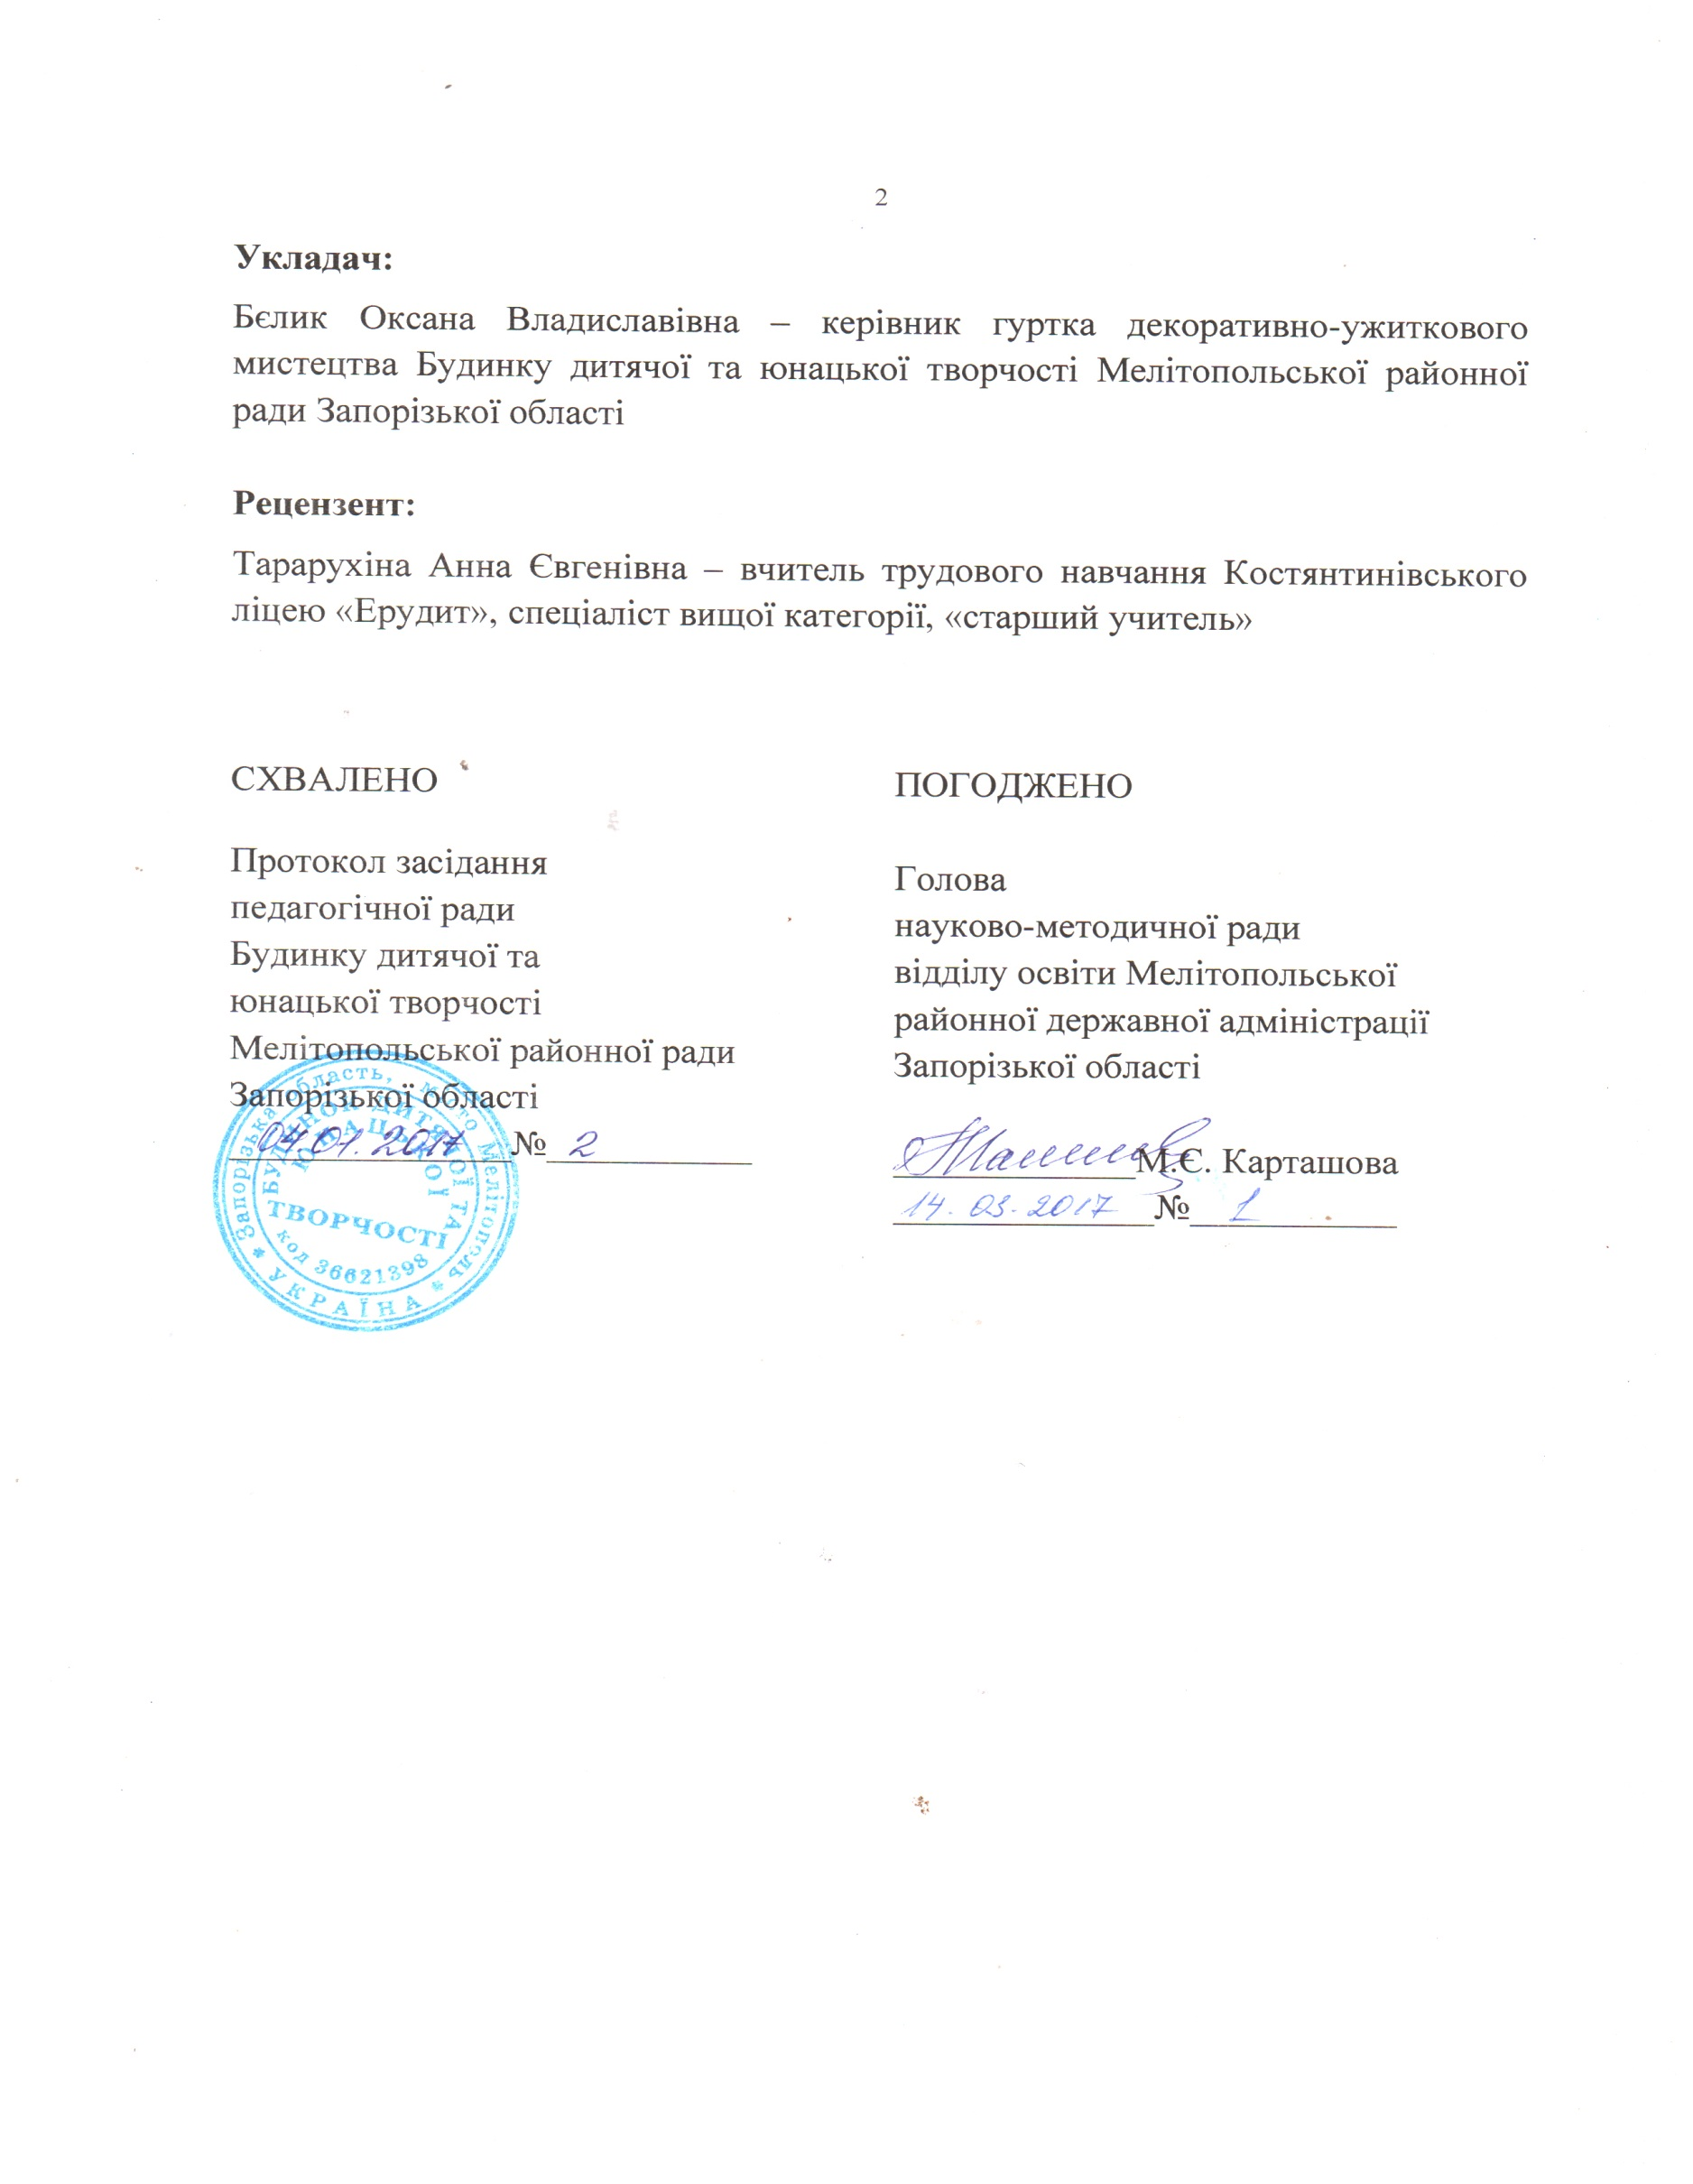
Укладач:
Бєлик Оксана Владиславівна – керівник гуртка декоративно-ужиткового мистецтва Будинку дитячої та юнацької творчості Мелітопольської районної ради Запорізької області

Рецензент:
Тарарухіна Анна Євгенівна – вчитель трудового навчання Костянтинівського ліцею «Ерудит», спеціаліст вищої категорії, «старший учитель»

СХВАЛЕНО

Протокол засідання
педагогічної ради
Будинку дитячої та
юнацької творчості
Мелітопольської районної ради Запорізької області
_______________№___________

ПОГОДЖЕНО

Голова
науково-методичної ради
відділу освіти Мелітопольської районної державної адміністрації Запорізької області

_____________М.Є. Карташова
______________№___________

ПОЯСНЮВАЛЬНА ЗАПИСКА
Художня кераміка, як один із видів народної творчості, посідає почесне місце в системі дисциплін декоративно-ужиткового мистецтва, які викладаються в позашкільних навчальних закладах. Актуальність цієї навчальної програми пов’язана з оновленням її структури, постановкою очікуваних результатів та використанням сучасних методів викладання навчального матеріалу. Заняття у гуртку не лише знайомлять дітей з мистецтвом кераміки, а також є екскурсом у етнографію, тим самим сприяючи вихованню в кожної дитини любові до минулого свого народу, рідного краю, країни.
Навчальна програма розроблена на основі навчальної програми гончарства (автори Л.В. Воронова, В.І. Воронов, В.П. Мельник), рекомендованої Міністерством освіти і науки України (лист МОН України від 08.04.2016 р. № 1/11-4658) та програми «Кераміка» (автори Худолей А. Б., Корієнко А. В.) схваленої для використання в позашкільних навчальних закладах (протокол засідання Науково-методичної комісії з позашкільної освіти Науково-методичної ради з питань освіти Міністерства освіти і науки України №3 від 29.12.2015 року ) з урахуванням Методичних рекомендацій щодо змісту та оформлення навчальних програм з позашкільної освіти (лист ІІТЗО № 14.1/10-1685 від 05.06.13 року).
Навчальна програма реалізується в гуртку художньо-естетичного напряму декоративно-ужиткового профілю, розрахована на вихованців віком від 7 до 15 років.
Метою навчальної програми є формування компетентностей особистості у процесі опанування гончарством.
Основні завдання полягають у формуванні таких компетентностей:
- пізнавальна – ознайомлення з поняттями та знаннями, які стосуються гончарства як одного з видів народної творчості;
- практична – формування практичних умінь і навичок виготовлення
різноманітних гончарних виробів;
- творча – забезпечення розвитку творчих здібностей гуртківців, виховання естетичного смаку, творчої уяви, фантазії, задоволення потреб особистості у творчій самореалізації;
- соціальна – розвиток позитивних якостей особистості: працелюбність, наполегливість у досягненні мети, відповідальність за результат власної діяльності; виховання шанобливого ставлення до надбань духовних та матеріальних цінностей світової та вітчизняної культур.
Програма включає два рівня підготовки: 1- початковий рівень, та 2 основні рівні навчання. Загальний обсяг і тривалість занять становлять:
- початковий рівень І рік навчання – 72 год. (2год. на тиждень);
- основний рівень І рік навчання – 72 год. (2 год. на тиждень);
- основний рівень ІІ рік навчання– 72год. (2 год. на тиждень).
Прийом дітей у групи початкового рівня підготовки необмежений; достатньо здібностей до малювання та ліплення з пластиліну. Навчальні групи формуються відповідно до рівня підготовки, успішності навчання та віку дітей. Комплектація гуртка здійснюється та коригується з урахуванням віку й успішності дітей. Склад гуртка, у яких діти навчаються за програмою основного рівня, коригують з урахуванням віку, індивідуальних особливостей та успішності дітей. Гуртківців переводять на основний рівень підготовки в індивідуальному порядку після успішного виконання програми.
Обов’язковою умовою початку кожного заняття є проведення інструктажу з правил безпеки під час роботи в кабінетіі.
Мистецтво бачити світ – це і є мета та основний зміст роботи з дітьми початкового рівня навчання. Програма спонукає дітей до активних спостережень, розвиває цікавість і любов до довкілля, захоплення ним. Діти знайомляться з творами гончарства, іншими предметами народних ремесел; творять своє мистецтво в яскравих фарбах і гончарних композиціях. Вихованець з першого року навчання повинен ставити перед собою певні завдання і свідомо їх виконувати. Власне, це виховний процес розвитку здатності до самоорганізації, цілеспрямованої творчої трудової діяльності, який діти проходять у процесі гри, що є першорядною формою художнього пізнання світу та усвідомлення себе в ньому.
Основним змістом роботи гуртка на початковому рівні навчання є створення в дітей загальної уяви про гончарне ремесло і мистецтво кераміки, ознайомлення їх з умовами навчання і вимогами до вихованців закладів позашкільної освіти, ознайомлення з правилами техніки безпеки. Вихованців навчають початковим прийомам основних технік керамічного виробництва.
На заняттях гуртка основного рівня підготовки вихованці отримують теоретичні знання і формують практичні навички володіння техніками й технологіями гончарства. Вони необхідні й достатні для того, щоб займатися гончарною справою на аматорському рівні (за зразками та з елементами самостійної творчості). У цьому віці в гуртківців виникає внутрішня необхідність глибокого пізнання світу. Вони мають побачити всю глибину гончарного мистецтва, знайти свої улюблені художні техніки, спробувати себе в різних площинах кераміки. Завдяки цьому діти зможуть ставити перед собою складніші завдання, вирішувати їх, удосконалювати свою творчу діяльність. На цьому рівні потрібно відчути свою особистість, спробувати сили в ролі оцінювача, знавця. Це має неабияке значення у формуванні особистості гуртківця: виховання почуття самосвідомості, самоконтролю, відповідальність за себе та інших, потреба в самовдосконаленні.
Основний рівень передбачає ознайомлення вихованців із визначними зразками керамічної культури, організацією промислового керамічного виробництва. Вони вивчають технології індивідуальної та колективної творчості, беруть участь у тематичних й авторських виставках, конкурсах.
Заняття основного рівня підготовки сприяють формуванню творчої індивідуальності. У декоративно-прикладній діяльності вихованців виявляється стійкий інтерес до глибокого вивчення натури та законів її відображення: форми, кольору; психологічного стану у своїх виробах. У пошуках засобів самоствердження діти вивчають і досліджують нові методи й засоби керамічного ремесла. Тривалий час діти працюють над виробами, на основі яких виконують самостійні художні твори в обраній техніці.
Останній рік навчання передбачає глибші знання з матеріалознавства: навчання основним прийомам роботи з гіпсом, лікером, глазурями, опанування техніки випалювання димної кераміки в гончарному горні.
Програма інтегрує знання з історії, народознавства, креслення, образотворчого мистецтва. Для розширення світогляду вихованців планується проведення екскурсій у музеї, на виставки творів народного мистецтва, зустрічі з майстрами-гончарами.
Виконання програми оцінюється за контрольними показниками, розробленими для відповідних рівнів навчання, розділів програм і тем занять. На початковому рівні підготовки виконання завдань оцінює педагог, на основному рівні гуртківці самі беруть участь в обговоренні та оцінці залікових робіт. Результати участі у виставках і конкурсах формують у дітей конкретне уявлення про особисту успішність в оволодінні керамічною майстерністю (у тому чи іншому виді керамічної техніки).
За цією програмою можуть проводитися заняття в групах індивідуального навчання, які організовуються відповідно до Положення про порядок організації індивідуальної та групової роботи в позашкільних навчальних закладах.
Програма є орієнтовною. Відповідно до організаційно-педагогічних умов гуртка, групи, творчого об’єднання, можуть бути внесені зміни.

Початковий рівень, перший рік навчання
НАВЧАЛЬНО-ТЕМАТИЧНИЙ ПЛАН
№ з/п | Розділ ,тема |  | Кількість годин
 |  | теоретичних |  | практичних | усього
1. | Вступ | 1 |  | - | 1
2. | Розділ 1. Гончарні інструменти | 0.5 |  | 0.5 | 1
3. | Розділ 2. Гончарне мистецтво | - |  | - | -
4. | 2.1. Глина – «хліб» гончарної справи |  | 2 | 4 | 6
5. | 2.2. Гончарний круг |  | 3 | 3 | 6
6. | 2.3. Естетика керамічної поверхні | 2 |  | 4 | 6
7. | 2.4. Приготування керамічного тіста |  | 2 | 3 | 5
8. | 2.5. Ліпні прийоми роботи з глиною | 3 |  | 4 | 7
9. | 2.6. Ліплення з натури |  | 3 | 4 | 7
10. | 2.7. Казка в глині (композиція) | 4 |  | 3 |  | 7
11. | 2.8. Розпис керамічної іграшки |  | 2 | 5 | 7
12. | 2.9. Декоративне панно |  | 2 | 5 | 7
13. | 2.10 .Дивовижний посуд | 2 |  | 6 | 8
14. | Розділ 3. Творча робота | - |  | 2 | 2
15. | Розділ 4. Екскурсії, конкурси, свята, виставки | - |  | 1 | 1
16. | Підсумкове заняття | 0,5 |  | 0,5 | - | 1
 | Разом | 27 |  | 45 | 72

ЗМІСТ ПРОГРАМ
- Вступ (1 год.)
Ознайомлення з планом роботи гуртка на навчальний рік. Організаційні питання. Правила поведінки в колективі. Інструменти та матеріали. Правила безпеки на заняттях.
Етнографічні регіони керамічного виробництва в Україні (с. Опішне, с. Косів). Властивості глини та фарб.
- Розділ 1. Гончарні інструменти (1 год.)
Теоретична частина. Стеки, їх види (скульптурний, стек «петля», стек із зубчиками).
Практична частина. Підготовка робочого місця та інструментів. Вправи зі стеками: опрацювання дрібних деталей нанесення декору (на заготовках).

- Розділ 2. Гончарне мистецтво
- 2.1. Глина – «хліб» гончарної справи (6 год.)
Теоретична частина. Пластичність глини (жирна і пісна глина). Загальні ознаки придатності керамічної сировини (пластичність, вогнетривкість, кольорова гама, водостійкість, міцність).
Практична частина. Взяття зразків глини на глинищі для визначення придатності. Вправи: прийоми збереження пластичності (запобігання зсушуванню).
- 2.2. Гончарний круг (6 год.)
Теоретична частина.. Будова гончарного круга (маховик, робоча площина), його технічні можливості.
- 2.3. Естетика керамічної поверхні (6 год.)
Теоретична частина. Способи декорування поверхні керамічного виробу (рельєфне і гладке).
Практична частина. Декорування поверхні невипаленої глини (ліплення і гравірування вручну). Декорування поверхні випаленого горщика, розпис пензлем.
- 2.4. Приготування керамічного тіста (5 год.)
Теоретична частина. Придатність керамічного тіста до роботи, його особливі властивості.
Практична частина. Очищення глини від твердих домішок, подрібнення, доведення тіста до потрібної густоти.
- 2.5. Ліпні прийоми роботи з глиною (7 год.)
Теоретична частина. Техніка ліплення з шматка, з пласта, кільцями.
Практична частина. Вправи: заготовка спрощеної форми. Дрібна пластика (іграшки). Заготовки спрощеної геометричної форми, посуд.
- 2.6. Ліплення з натури (7 год.)
Теоретична частина. Міфологічні уявлення про птахів і тварин.
Практична частина. Ліплення півника, казкового птаха тощо (за зразком димківської іграшки). Ліплення баранця (за зразком опішнянської іграшки). Ліплення коника (за зразком філімонівської іграшки). Ліплення (за уявою) домашніх тварин.
- 2.7. Казка в глині (композиція) (7 год.)
Теоретична частина. Читання казок. Вибір сюжету. Організація цілісного композиційного рішення виробу.
Практична частина. Ескізні замальовки тварин (за вибраним сюжетом). Ескізний малюнок на папері. Відтворення ескізного варіанта в матеріалі.
- 2.8. Розпис керамічної іграшки (7 год.)
Теоретична частина. Орнаментальна символіка глиняних виробів. Особливості слов’янської керамічної іграшки. Основні прийоми розпису темперними фарбами.
Практична частина. Приготування робочого місця, необхідних матеріалів та інструментів для розпису (фарби, палітра, пензлі). Підбір кольорів, необхідних для роботи. Послідовний розпис іграшки.
- 2.9. Декоративне панно (7 год.)
Теоретична частина. Декоративне панно в інтер’єрі. Види рельєфу.
Практична частина. Приготування шамотної глини. Виготовлення основи (пласт). Виконання ескізу композиції рослинного орнаменту (на папері). Виконання декоративного панно в матеріалі. Сушіння та декорування виробу.
- 2.10. Дивовижний посуд (8 год.)
Теоретична частина. Легенди про виникнення гончарного посуду.
Практична частина. Прийоми виконання посуду зі спіралей або кілець. Спосіб виготовлення денця горщика. Нарощування стінки горщика. Виготовлення ніжки й утора на турнетці. Виготовлення «дивовижного» посуду. Сушіння та декорування виробу.
- Розділ 3. Творча робота (2 год.)
Практична частина. Огляд відеозаписів і демонстрація гончарних виробів.
Вибір теми і складання ескізу композиції виробу на папері. Виконання виробу у творчому варіанті. Виконання творчої композиції за даними розмірами. Сушіння та випалювання керамічних виробів. Декорування.
Розділ 4. Екскурсії, конкурси, свята, виставки (2 год.)
Екскурсії, участь у виставках, конкурсах, святах. Відвідування краєзнавчих, природничих та історичних музеїв.
- Підсумкове заняття (1 год.)
Підведення підсумків.

Основний рівень, перший рік навчання
НАВЧАЛЬНО-ТЕМАТИЧНИЙ ПЛАН
№  з/п | Розділ, тема | Кількість годин
 |  | теоретичних | практичних | усього
1. | Вступ | 1 | - | 1
2. | Етнографічні особливості українського гончарства | 5 | 5 | 10
3. | Робота з обладнанням та дотримання техніки безпеки | 5,5 | 4,5 | 10
4. | Вибір і підготовка гончарної глини. Механізований та ручний методи заготівлі глини | 5 | 4 | 9
5. | Формування виробів із глини | 4 | 3 | 7
6. | Робота на гончарному крузі | 4 | 3 | 7
7. | Сушіння та випалювання в печі | 5 | 4 | 9
8. | Ангоби та гончарні вироби | 3 | 2 | 5
9. | Глазурі та гончарні вироби | 3 | 2 | 5
10. | Виготовлення авторських виробів | 4 | 3 | 7
11. | Екскурсії, конкурси, свята, виставки | - | 1 | 1
12. | Підсумкове заняття | 0,5 | 0,5 | 1
 | Разом | 40 | 32 | 72

ЗМІСТ ПРОГРАМИ
1. Вступ (1 год.)
Ознайомлення з планом роботи гуртка на навчальний рік. Організаційні питання. Правила поведінки в колективі. Інструменти та матеріали. Правила техніки безпеки на заняттях.

2. Етнографічні особливості українського гончарства. (10 год.)
Теоретична частина. Етнографічні регіони керамічного виробництва в Україні (гончарний посуд Закарпаття, Полтавщини, Слобожанщини та інших регіонів). Гончарство в міфах про створення світу. Гончар – чарівник. Шанобливе ставлення до гончара та гончарства. Спорідненість гончарства й ковальства.
Практична частина. Ескізні замальовки зразків регіональної кераміки. Виконання посуду за зразком. Сушіння та випалювання виробів. Декорування поливами.
3. Робота з обладнанням та дотримання техніки безпеки (10 год.)
Теоретична частина. Правила правила користування інструментами та пристроями в керамічному виробництві. Перша допомога при пораненні інструментами. Правила техніки безпеки.
Практична частина. Підготовка робочого місця та інструментів. Спостерігання за роботою майстра біля муфельної печі.
4. Вибір і підготовка гончарної глини. Механізований та ручний методи заготівлі глини (9 год.)
Теоретична частина. Гончарна глина (майолікова, керамічна). Заповнювачі. Місцеві глини. Перегляд відеозапису циклу керамічного виробництва або екскурсія на керамічне підприємство.
Практична частина. Заготівля та зберігання сировини. Очищення глини від твердих домішок (подрібнення, доведення тіста до потрібної густоти, механізований метод). Відмочування глини та приготування глиняної маси, придатної до роботи на гончарному крузі (ручний метод). Змішування шлікеру та просушування його у гіпсових формах.
5. Формування виробів із глини (7 год.)
Теоретична частина. Майстри української іграшки, перегляд відеозапису.
Практична частина. Ліплення за зразком жіночої та чоловічої фігурок у стані спокою і в стані руху. Складання керамічної композиції з двох постатей. Виконання декоративного панно з фігурою людини. Складання керамічної композиції за мотивами художніх творів.
6. Робота на гончарному крузі (7 год.)
Теоретична частина. Конструкція гончарного круга. Робоче положення рук і ніг. Прийоми виготовлення виробу на гончарному крузі. Техніка безпеки.
Практична частина. Приведення круга в рух, центрування глини. «Витягування» (куля – конус – куля, циліндр). Виготовлення посуду з одного шматка глини (горщик для квітів, тарілка, чашка, глечик).
7. Сушіння та випалювання в печі (9 год.)
Теоретична частина. Вибір режиму сушіння (в різні етапи технологічного процесу: до декорування, остаточне). Випалювання (перехід керамічної маси в кам’яноподібний стан). Практична частина. Завантаження муфельної печі виробами.
8. Ангоби та гончарні вироби (5 год.)
Теоретична частина. Залежність кольору сирих глин від домішок (глини білі, жовті, зелені, червоні, коричневі, сині та ін.). Прийоми декорування керамічних виробів ангобами.
Практична частина. Приготування білого ангобу. Приготування ангобів інших кольорів (червоний, зелений, чорний). Декорування виробів ангобами.
9. Глазурі та гончарні вироби (5 год.)
Теоретична частина. Глазур – силікатне скло, що не має постійної точки плавлення. Техніка глазурування поливанням або занурюванням.
Практична частина. Нанесення глазурі на виріб поливанням. Нанесення глазурі на виріб занурюванням.
10. Виготовлення авторських виробів (7 год.)
Теоретична частина. Перегляд відеозапису виставок дитячих робіт.
Практична частина. Ескізні замальовки виробу на папері. Виготовлення виробу в матеріалі. Сушіння та випалювання. Декорування керамічного виробу.
11. Екскурсії, конкурси, свята, виставки (1 год.)
Екскурсії, участь у виставках, конкурсах, святах. Відвідування краєзнавчих, природничих та історичних музеїв. Зустрічі з народними майстрами.
12. Підсумкове заняття (1 год.)
Підведення підсумків.

Основний рівень, другий рік навчання

НАВЧАЛЬНО-ТЕМАТИЧНИЙ ПЛАН
№  з/п | Розділ, тема | Кількість годин
 |  | теоретичних | практичних | усього
 | Вступ | 1 | - | 1
 | Керамічні, кам’яні та фарфорові маси | 4 | 5 | 9
 | Технологія керамічного виробництва. Основи контролю якості виробів | 5 | 3 | 8
 | Шлікер. Лиття та ручне формування виробів | 5 | 3 | 8
 | Декор сирих виробів. Обробка напівфабрикатів | 4 | 4 | 8
 | Розпис ангобами. Склад кольорових ангобів | 5 | 3 | 8
 | Сушіння та випалювання на бісквіт | 3 | 2 | 5
 | Поливи. Глазурування. Полив’яний декор | 3 | 4 | 7
 | Випалювання полив’яних виробів | 2 | 2 | 4
 | Технологія виробництва димної кераміки | 2 | 5 | 7
 | Виготовлення авторських виробів. | 3 | 3 | 6
 | Підсумок | 1 | - | 1
Разом |  | 38 | 34 | 72

ЗМІСТ ПРОГРАМИ

- Вступ ( 1 год.)
Теоретична частина. Ознайомлення з планом роботи гуртка на навчальний рік. Правила поведінки в колективі. Організаційні питання. Інструменти та матеріали.
Правила безпеки на заняттях.
Художні й технологічні особливості кераміки регіонів України. Глина в культурі українців.
Керамічні, кам’яні та фарфорові маси (9 год.)
Теоретична частина. Загальні ознаки придатності керамічної, кам’яної та фарфорової маси (пластичність, вогнетривкість, кольорова гама, водостійкість, міцність).
Практична частина. Приготування керамічної маси для роботи в гіпсових формах.
Технологія керамічного виробництва. Основи контролю
якості виробів (8 год.)
Теоретична частина. Види керамічних виробів: майоліка (побутова, художня, технічна, архітектурна). Техніка використання наповнювачів (кремнезем, вапно, шамот). Ознаки якості керамічних виробів (практичні та естетичні).
Практична частина. Визначення якості побутової кераміки: легкість, низька водопроникність, гігієнічність, досконалість стилю, форми, декорування.

- Шлікер. Лиття та ручне формування виробів (8 год.)
Теоретична частина. Технологія приготування шлікеру. Техніка лиття в гіпсових формах. Техніка ручного формування в гіпсових формах.
Практична частина. Виготовлення виробів наливним і зливним способами. Нарощування стінок виробу. Спосіб пресування.
Декор сирих виробів. Обробка напівфабрикатів (8 год.)
Теоретична частина. Інструменти та пристрої для декорування. Техніки декорування сирих виробів.
Практична частина. Ліпне декорування сирих виробів.
Гравірувальний декор. Спосіб штампування. Скульптурне декорування.
Розпис ангобами. Склад кольорових ангобів (8 год.)
Теоретична частина. Гама ангобних кольорів. Засоби нанесення ангобу.
Практична частина. Нанесення ангобу на матеріал: поливання, занурювання, пензлем. Розпис декоративної тарелі технікою фляндрівки.
Сушіння та випалювання на бісквіт (5 год.)
Теоретична частина. Процес сушіння глиняних напівфабрикатів. Сушіння виробів із застосуванням гіпсових кілець (45 град. Фаска).
Практична частина. Виготовлення та сушіння тарелей. Сушіння глечиків з ручками (застосування гіпсового кільця). Підготовка муфельної печі та її завантаження. Випалювання виробів на бісквіт.
Поливи. Глазурування. Полив’яний декор (7 год.)
Теоретична частина. Рецепти приготування глазурі. Тугоплавкі та легкоплавкі глазурі.
Засоби нанесення глазурі на поверхню виробу.
Практична частина. Підготовка виробів до глазурування. Глазурування виробів поливанням (для створення декоративного ефекту). Глазурування методом пульверизації (по сухій і мокрій поверхні). Розпис поливою, пензлем.
Випалювання полив’яних виробів (4 год.)
Теоретична частина. Прийоми випалювання полив’яних виробів. Техніка безпеки при випалюванні.
Практична частина. Підготовка глазурованих виробів до завантаження в муфельну піч. Випалювання полив’яних виробів.

- Технологія виробництва димної кераміки (7 год.)
Теоретична частина. Горно – піч відкритого полум’я. Приготування глини для димної кераміки. Технологія димлення в гончарному горні.
Практична частина. Виготовлення побутового посуду: підготовка виробів до випалювання, завантаження горна, випалювання, задимлення.
Виготовлення авторських виробів (6 год.)
Теоретична частина. Вибір теми, матеріалу, техніки. Розробка композиції, ескізне малювання. Виконання в гончарному матеріалі.
Практична частина. Виготовлення одного або декількох авторських виробів.
Підсумок (1 год.)
Підведення підсумків.

ПРОГНОЗОВАНИЙ РЕЗУЛЬТАТ
Вихованці мають знати:
- відбір та методи заготівлі глини;
- етнографічні особливості українського гончарства;
- правила техніки безпеки;
- основи контролю якості виробів;
- правила користування інструментами та пристроями в керамічному виробництві;
- розпис ангобами;
- способи декорування поверхні керамічного виробу; – технологію випалювання виробу; – технологію керамічного виробництва.
Вихованці мають уміти:
- виконувати ескізні малюнки на папері;
- виконувати прості вироби ручного ліплення;
- робити художній розпис пензлем по сирій глазурі;
- декорувати вироби з глини у різних техніках.

ОРІЄНТОВНИЙ ПЕРЕЛІК ОБЛАДНАННЯ
№  з/п | Основне обладнання | Кількість
Матеріали
1. | Глина | 50 кг
2. | Серветки з тканини або поліетилену | 30 шт.
3. | Фарби | 10 шт.
Прилади
1. | Дощечки | 10 шт.
2. | Інструменти | 10 шт.
3. | Пензлики | 10 шт.
4. | Посуд для води | 10шт.
5. | Посуд для замішування глини | 2 шт.
6. | Стеки | 10 шт.
7. | Турнетки | 10 шт.

Література
- Голубець О. Львівська кераміка / О. Голубець. – К.: Наук. думка, 1991. – 120 с.
- Данкевич Е. В. Знакомьтесь: глина / Е.В.Данкевич, О.В.Жакова. – СПб.: Кристалл, 1998. – 272 с.
- Легенький Ю.Г. Від ремесла до творчості: зб. / Ю.Г. Легенький. – К., 1990.
- Пошивайло О. М. Етнографія українського гончарства / О.М. Пошивайло. – К.: Молодь, 1987.
- Петрашенко В. Слов’янська кераміка VIII–IX ст. правобережжя Середнього Подніпров’я / В.Петрашенко. – К. : Наук. думка, 1992 – 140 с.
- Рисцов В. При гончарному крузі / В. Рисцов. – К.: Молодь, 1987.

